МИНИСТЕРСТВО ОБРАЗОВАНИЯ И НАУКИ УЛЬЯНОВСКОЙ ОБЛАСТИ
Областное государственное бюджетное профессиональное
образовательное учреждение
«Димитровградский механико-технологический техникум
молочной промышленности»

РАБОЧАЯ ПРОГРАММА
ПРОИЗВОДСТВЕННОЙ ПРАКТИКИ

профессионального модуля ПМ.06 «Выполнение работ по одной или нескольким профессиям рабочих, должностям служащих» по профессии «Закальщик мороженого»

Специальность 19.02.07 Технология молока и молочных продуктов
(код, наименование)

Димитровград 2020
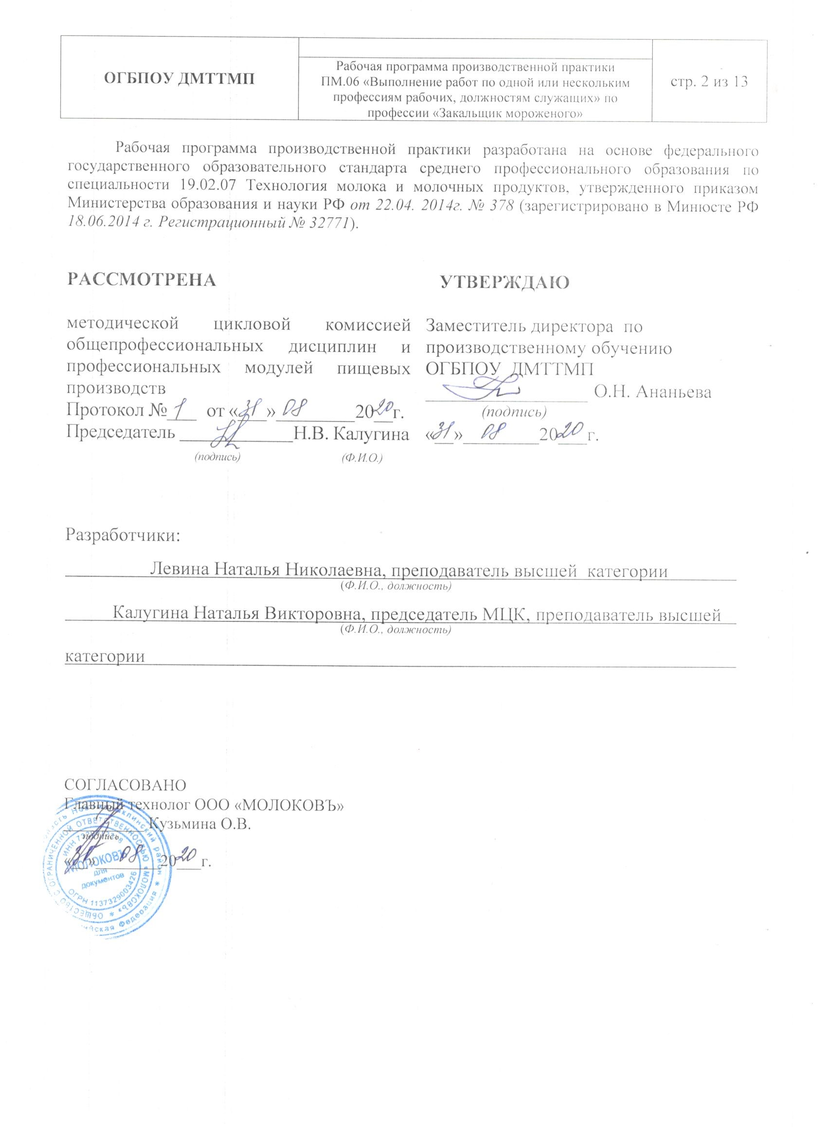
I ПАСПОРТ ПРОГРАММЫ ПРОИЗВОДСТВЕННОЙ ПРАКТИКИ (по профилю специальности)
  - Область применения программы
Рабочая программа производственной практики является частью основной профессиональной образовательной программы среднего профессионального образования - программы подготовки специалистов среднего звена, разработанной в соответствии с ФГОС СПО по специальности 19.02.07 Технология молока и молочных продуктов в части освоения квалификации: техник – технолог и вида профессиональной деятельности: ВД 6 ПМ.06 «Выполнение работ по одной или нескольким профессиям рабочих, должностям служащих» по профессии «Закальщик мороженого»
Цели и задачи учебной практики – требования к результатам освоения практики:
Наименование ПМ | Наименование результата практики
ПМ.06 «Выполнение работ по одной или нескольким профессиям рабочих, должностям служащих» по профессии «Закальщик мороженого» | Студент должен иметь практический опыт:  - подготовки рабочего места и оборудования к ведению процесса охлаждения или закаливания;  - выполнения отдельных операций процесса охлаждения или замораживания пищевой продукции, полуфабрикатов и сырья до установленной температуры;  -установки, размещения в закалочных и холодильных камерах пищевой продукции, уложенной в тару при помощи специальных приспособлений;  -наблюдения за ходом процесса охлаждения или замораживания по внешним признакам и показаниям КИП;  -регулирования температуры и времени охлаждения (закалки);  -проверки внешним осмотром или по результатам анализа качества охлаждения (замораживания) продукта;  -определения окончания процесса заморозки (закалки);  -передачи охлажденного (замороженного) продукта на последующую обработку или на склад;  - проверки работы состояния холодильного оборудования, его пуска и остановки;  - ежесменного технического обслуживания холодильных (морозильных) установок и КИП;  - наблюдения за состоянием холодильного (морозильного) оборудования и своевременного выявления неполадок;  - информирования руководства обо всех неполадках и неисправностях;  - подключения сборников к трубопроводам и баллонам с углекислотой;  - мойки и чистки обслуживаемого оборудования;  - санитарной обработки и дезинфекции обслуживаемого оборудования;  - прекращения работы при возникновении нештатных ситуаций (нарушения энергоснабжения, обеспечения водой, промышленная авария с выбросом опасных отравляющих химических веществ, пожар и взрыв).  Содержание производственной практики направлено на формирование элементов следующих компетенций:  ПК 6.1 Управление процессом охлаждения или замораживания пищевой продукции, полуфабрикатов и сырья в холодильных установках и его регулирование  ПК 6.2 Обслуживание холодильных установок с различными охладителями и контроль их работы  ОК 1. Понимать сущность и социальную значимость своей будущей профессии, проявлять к ней устойчивый интерес.  ОК 2. Организовывать собственную деятельность, выбирать типовые методы и способы выполнения профессиональных задач, оценивать их эффективность и качество.  ОК 3. Принимать решения в стандартных и нестандартных ситуациях и нести за них ответственность.  ОК 4. Осуществлять поиск и использование информации, необходимой для эффективного выполнения профессиональных задач, профессионального и личностного развития.  ОК 5. Использовать информационно-коммуникационные технологии в профессиональной деятельности.  ОК 6. Работать в коллективе и команде, эффективно общаться с коллегами, руководством, потребителями.  ОК 7. Брать на себя ответственность за работу членов команды (подчиненных), результат выполнения заданий.  ОК 8. Самостоятельно определять задачи профессионального и личностного развития, заниматься самообразованием, осознанно планировать повышение квалификации.  ОК 9. Ориентироваться в условиях частой смены технологий в профессиональной деятельности.

1.3 Количество часов на освоение учебной практики: всего - 36 часа

- ТЕМАТИЧЕСКИЙ ПЛАН И СОДЕРЖАНИЕ
ПРОИЗВОДСТВЕННОЙ ПРАКТИКИ
Наименование ПМ и видов работ УП | ПК | Наименование темы учебной практики | Содержание темы | Объем часов
ПМ.06 Выполнение работ по одной или нескольким профессиям рабочих, должностям служащих по профессии «Закальщик мороженого» |  |  |  | 36
1. Виды работ  Ведение процесса охлаждения или замораживания пищевой продукции, полуфабрикатов и сырья в холодильных установках и его регулирование | ПК 6.1 Управление процессом охлаждения или замораживания пищевой продукции, полуфабрикатов и сырья в холодильных установках и его регулирование | Тема 1 Ведение технологического процесса охлаждения (замораживания) пищевой продукции, полуфабрикатов и сырья в холодильных установках | Инструктаж по технике безопасности при работе в лаборатории  Проведение процесса охлаждения молока | 6
 |  |  | Проведение процесса охлаждения смесей мороженого  Наблюдение за автоматическим регулированием тепловых процессов (замораживания) мороженого  Проведение процесса регулирования температуры и времени охлаждения (закалки мороженого) | 6
 |  |  | Проведение процесса передачи охлажденного (замороженного) продукта на последующую обработку или на склад и оформление сопроводительных документов  Размещение и укладка мороженого в холодильных и морозильных камерах | 6
2. Виды работ  Обеспечение работы холодильных установок с различными охладителями и контроль их работы | ПК 6.2 Обслуживание холодильных установок с различными охладителями и контроль их работы | Тема 2 Техника и оборудование для охлаждения и заморозки мороженого | Особенности конструкции фризеров различных конструкций.  Особенности конструкции эскимогенератора | 6
 |  |  | Проверка работы состояния холодильного оборудования. Пуск и выключение холодильной (морозильной) установки в соответствии с рабочей инструкцией.  Мойка и чистки обслуживаемого оборудования. | 6
 |  |  | Специальные и регулировочные приспособления морозильных камер. Измерение температуры. Измерение давления. Измерение расхода жидкостей и газов. Измерение расхода электроэнергии | 6
ИТОГО |  |  |  | 36

III. УСЛОВИЯ РЕАЛИЗАЦИИ ПРОИЗВОДСТВЕННОЙ ПРАКТИКИ
3.1. Требования к материально-техническому обеспечению
Производственная практика профессиональных модулей ПМ.06 должна проводится в организациях, направление деятельности которых соответствует профилю подготовки студентами, то есть молокоперерабатывающих предприятиях.
Характеристика рабочих мест: на предприятиях, где планируется осуществлять прохождение учебной практики студентами на рабочих местах должны быть следующие нормативные документации в действующем исполнении:
- правила безопасной эксплуатации технологического оборудования
- правила внутреннего трудового распорядка
- правила организации труда на рабочем месте
- действующие санитарные нормы и правила
- инструкция по технике безопасности
- требования к специальным знаниям рабочего
- технологическая инструкция по производству продукта.
3.2 Информационное обеспечение обучения:
Основные источники:
- Л.А. Забодалова, Т.Н. Евстигнеева Технология цельномолочных продуктов и мороженого. Учебное пособие Спб.: Лань, 2018.-352с
- Голубева Л.В. и др. Практикум по технологии молока и молочных продуктов. Технология цельномолочных продуктов. - СПб.: Лань,2019. - 380
Дополнительные источники:
- Технического регламента Таможенного союза «О безопасности молока и молочной продукции» (ТР ТС 033/2013) от 09.10.2013 г.
- Технический регламент Таможенного союза «О безопасности упаковки» (ТР ТС 005/2011)
- Технический регламент Таможенного союза «Пищевая продукция в части ее маркировки» (ТР ТС 022/2011)
- Технология производства молока и молочных продуктов: Учебное пособие/М.М.Карпеня, В.И.Шляхтунов, В.Н.Подрез - М.: НИЦ ИНФРА-М, Нов. знание, 2015. - 410 с.
- Арсенева Т.П. Справочник технолога молочного производства. Технология и рецептуры. Мороженое. - СПб.: ГИОРД,2015.-184с.
- Бредихин С.А. Технологическое оборудование переработки молока. -Спб.: Лань, 2019.-412с.ил.
- Ветеринарно-санитарная экспертиза с основами технологии молока и молочных продуктов: Учебное пособие / А.В. Смирнов. - 2-e изд., исправ. и доп. - СПб.: ГИОРД, 2016. - 136 с.
- Оценка качества молока и молочных продуктов: Учебно-методическое пособие/Г.В.Чебакова, И.А.Зачесова - М.: НИЦ ИНФРА-М, 2015. - 182 с.
- Общая технология переработки сырья животного происхождения (мясо, молоко):Учебное пособие под ред. Ковалева О.А. -Спб.: Лань, 2019.-444с.ил.
- Производственный контроль молока и молочных продуктов: учебное пособие./О.Я. Соколова, Н.Г. Догарева Оренбургский гос. ун-т. - Оренбург: ОГУ, 2015. – 195 с.
- Гунькова П.И., Красникова Л.В. Основы санитарно-гигиенического контроля в пищевой промышленности: Учеб.-метод.пособие. - СПб.: Университет ИТМО, 2016.-97 с.
- Контроль качества молока и молочных продуктов: учебное пособие/ Б.К. Асенова, М.Б. Ребезов, Г.М. Топурия и др. – Алматы, СГУ, 2015-215 с.
- ГОСТ 32901-2014 Молоко и молочная продукция. Методы микробиологического анализа (с Поправками)
- Инструкция по санитарной обработке оборудования, инвентаря и тары на предприятиях молочной промышленности
- МР 2.3.2.2327-08 Методические рекомендации по организации производственного микробиологического контроля на предприятиях молочной промышленности (с атласом значимых микроорганизмов)
- Трухачев В.И., Атанов И.В., Капустин И.В., Грицай Д.И. Эксплуатация и обслуживание холодильного оборудования на предприятиях АПК: Учебное пособие. – СПб.: Издательство «Лань», 2018, - 192 с.: ил.
- Справочник технолога молочного производства. Технология и рецептуры. Том 1. Степанова Л.И. - СПб.: ГИОРД,2008.-378с
- Степаненко П.П. Микробиология молока и молочных продуктов.- Сергеев Посад: ООО «Все для Вас – Подмосковье»,1999
- Степаненко П.П. Руководство к лабораторным занятиям по микробиологии молока и молочных продуктов.- М.: Издательский дом «Лира», 2005
- В.А. Самойлов, П.Г. Нестеренко, О.Ю. Толмачев Справочник технолога молочного производства. Том 7. Оборудование молочных предприятий (справочник – каталог)- СПб.; ГИОРД, 2004.-832 с.
- С.А. Бредихин, В.Н. Юрин Техника и технология производства сливочного масла и сыра - М.: КолосС, 2007.-319 с.
- А.И. Вдовин, К.Г. Саргсян, В.Л. Дуль, В.И. Сидорин, А.Д. Мымра Машины, технологическое оборудование, приборы для предприятий молочной промышленности - Тернополь: Воля, 2006. – 480 с.
- А.М.Шалыгина, Л.В.Калинина Общая технология молока и молочных продуктов - М.: КолосС, 2006.-199 с.
- Сборник типовых инструкций по технике безопасности для рабочих, обслуживающих технологическое оборудование предприятий молочной промышленности
- С.А. Бредихин, Ю.В.Космодемьянский, В.Н.Юрин Технология и техника переработки молока - М.: Колос, 2003.-400 с.
Интернет – ресурсы
И-Р 1 http://polybum.ru/milk/priemka_i_pervichnaya_obrabotka_moloka
И-Р 2 therreferats.allbest.ru/cookery/00180755_0.html
И-Р 3 http://www.milkbranch.ru/publ/view/445.html
И-Р 4 http://ckhtl.com/books/
И-Р 5 http://www.bestpravo.ru/sssr/eh-akty/l0k.htm
И-Р 6 http://msdl.spbtei.ru/course/index.php?categoryid=118
И-Р 7 http://molokoportal.ru/
И-Р 8 http://snipov.net/c_4694_snip_101887.html
И-Р 9 http://kodifikant.ru/class/okof/142925110
Периодическая литература:
- Журналы «Молочная промышленность»;
2.Журналы «Все о молоке
3.3. Общие требования к организации производственной практики
Производственная практика профессионального модуля ПМ.06, должна проводиться в организациях, направление деятельности которых соответствует профилю подготовки студентов, то есть молокоперерабатывающих предприятиях.
Условия проведения занятий на производстве максимально приближены к условиям их будущей профессиональной деятельности. Производственная практика производится на основе договоров, заключаемых между образовательным учреждением и молокоперерабатывающими предприятиями. Сроки проведения практики устанавливаются образовательным учреждением. Учебное заведение согласовывает программу производственной практики с организациями, предоставляющие рабочие места практикантам. Молокоперерабатывающее предприятие участвует в организации и оценке результатов освоения профессиональных компетенций, полученных в период прохождения производственной практики. Организации, участвующие в проведении практики предоставляют рабочие места практикантам, назначают руководителей практики от предприятия, определяют наставников, а также обеспечивают безопасные условия прохождения практики студентами, отвечающие санитарным правилам и требованиям охраны труда.

IV. КОНТРОЛЬ И ОЦЕНКА РЕЗУЛЬТАТОВ
ОСВОЕНИЯ УЧЕБНОЙ ПРАКТИКИ
Контроль и оценка результатов освоения программы учебной практики осуществляется преподавателем профессионального цикла в процессе проведения занятий, а также выполнения студентами учебно-производственных заданий.
Результаты обучения | Показатели сформированности результатов практики | Формы и методы контроля  и оценки результатов обучения
ПМ.06 Выполнение работ по одной или нескольким профессиям рабочих, должностям служащих по профессии «Закальщик мороженого»
ПК 6.1 Управление процессом охлаждения или замораживания пищевой продукции, полуфабрикатов и сырья в холодильных установках и его регулирование | -обоснование выбора технологических параметров;  -демонстрация навыков регулирования технологических параметров,  -выбор технологических режимов производства мороженого;  -подбор соответствующего оборудования;  - точность и грамотность оформления технологической документации  - проверка внешним осмотром или результатами анализа качество охлаждения (замораживания);  -знание требований Государственных стандартов на охлажденную (замороженную) продукцию;  -владение методикой определения качества охлаждения (замораживания) пищевой | Экспертная оценка наблюдения за процессом деятельности в период ПП  Экспертная оценка качества выполненной работы  Экспертная оценка продукта деятельности
ПК 6.2 Обслуживание холодильных установок с различными охладителями и контроль их работы | -обоснование выбора технологических параметров;  -демонстрация навыков регулирования технологических параметров,  -выбор технологических режимов производства мороженого;  -подбор соответствующего оборудования;  -точность и грамотность оформления технологической документации  - проверка внешним осмотром или результатами анализа качество охлаждения (замораживания);  -знание требований Государственных стандартов на охлажденную (замороженную) продукцию;  -владение методикой определения качества охлаждения (замораживания) пищевой | Экспертная оценка наблюдения за процессом деятельности в период ПП  Экспертная оценка качества выполненной работы  Экспертная оценка продукта деятельности

